Verksamhetsberättelse för Hudiksvalls Sportdykarklubb 2014

Medlemmar

I år har HSDK 43 medlemmar och 18 sponsorer
Åldersfördelning medlemmar:
 | 0-6 år | 7-12 år | 13-20 år | 21-40 år | 41-Max år | Summa
Kvinnor | 1 | 1 | 2 | 4 | 2 | 10
Män | 1 | 3 | 4 | 12 | 13 | 33
Okänt | 0 | 0 | 0 | 0 | 0 | 0

I tabellen får man en tydlig överblick över att antalet ungdomar har sjunkit drastiskt.

Badhuset
HSDK har under året hyrt Badhuset i Iggesund på söndagar kl 18:00 – 22:00 (utom sommarmånaderna)

Klubblokalen
Vi blev uppsagda och fick lova att flytta ut från klubblokalen under vårvintern. Inventarierna och dykutrustningen flyttades tillbaka till baracken i Iggesund, men en hel del står på logen hos Pär Söderqvist.

Sälma
Kom sent i vattnet denna sommar, hon sjösattes inte förrän den 18 juli. Innan sjösättning blev hon dock uppfräschad med ny färg och nya fina loggor.
Sälma kördes samma dag hon sjösattes till Stocka där hon fick ligga resten av sommaren.

Sälma har haft en jobbig sommar med bl.a. grundstötning, roderhaveri och motorhaveri.

Dykverksamheten

Aglen
Dykverksamheten startade med resa till Aglen på Kristi Flygare
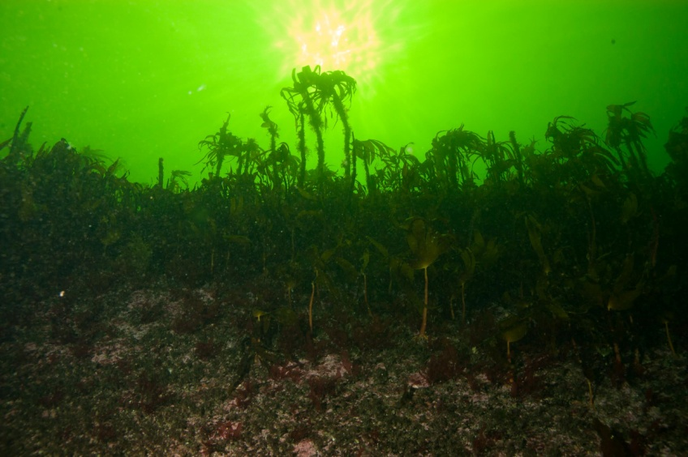
Vi hade hyrt båtar så vi kunde ta oss ut i skärgården och fick några riktigt fina dyk i ett fyragradigt vatten.
Aglen visade sin bästa sida och vi fick en riktigt trevlig helg tillsammans men härliga dyk, god matt och gott sällskap.

Strandrensning
Strandrensningarna arrangerades av Therese Fors och gick relativt smidigt.
Vi kom igång med strandrensningen senare än vanligt pga det var lågvatten och kommunen inte kunde lägga i badbryggorna.

Dido
En av våra nya medlemmar vars farbror skulle göra reportage om vraket tipsade oss om detta vrak och vi fick följa med och dyka på detta fantastiska vrak.

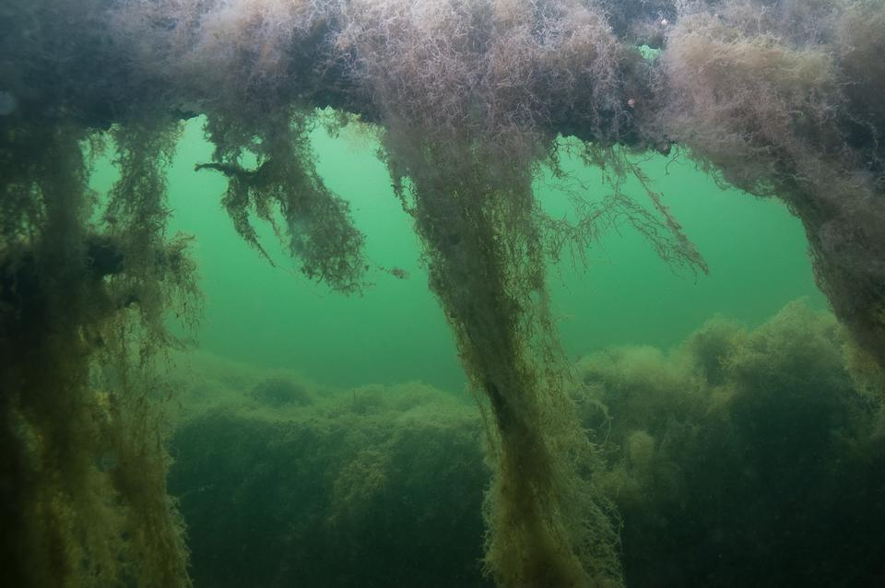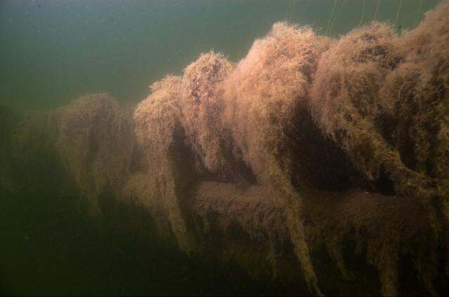

Nedanjsö

En tur till Sundsvall och Nedansjö, där vi blev guidade av Joakim Andersson, som förmodligen har en 3000 dyk på Nedansjö.
En varm härlig sommardag, varmt i vattnet, strömdykning, och ett helt pappersbruk att titta på under en timmes dykning.

Prova-på-dyk i Stocka 19 juli

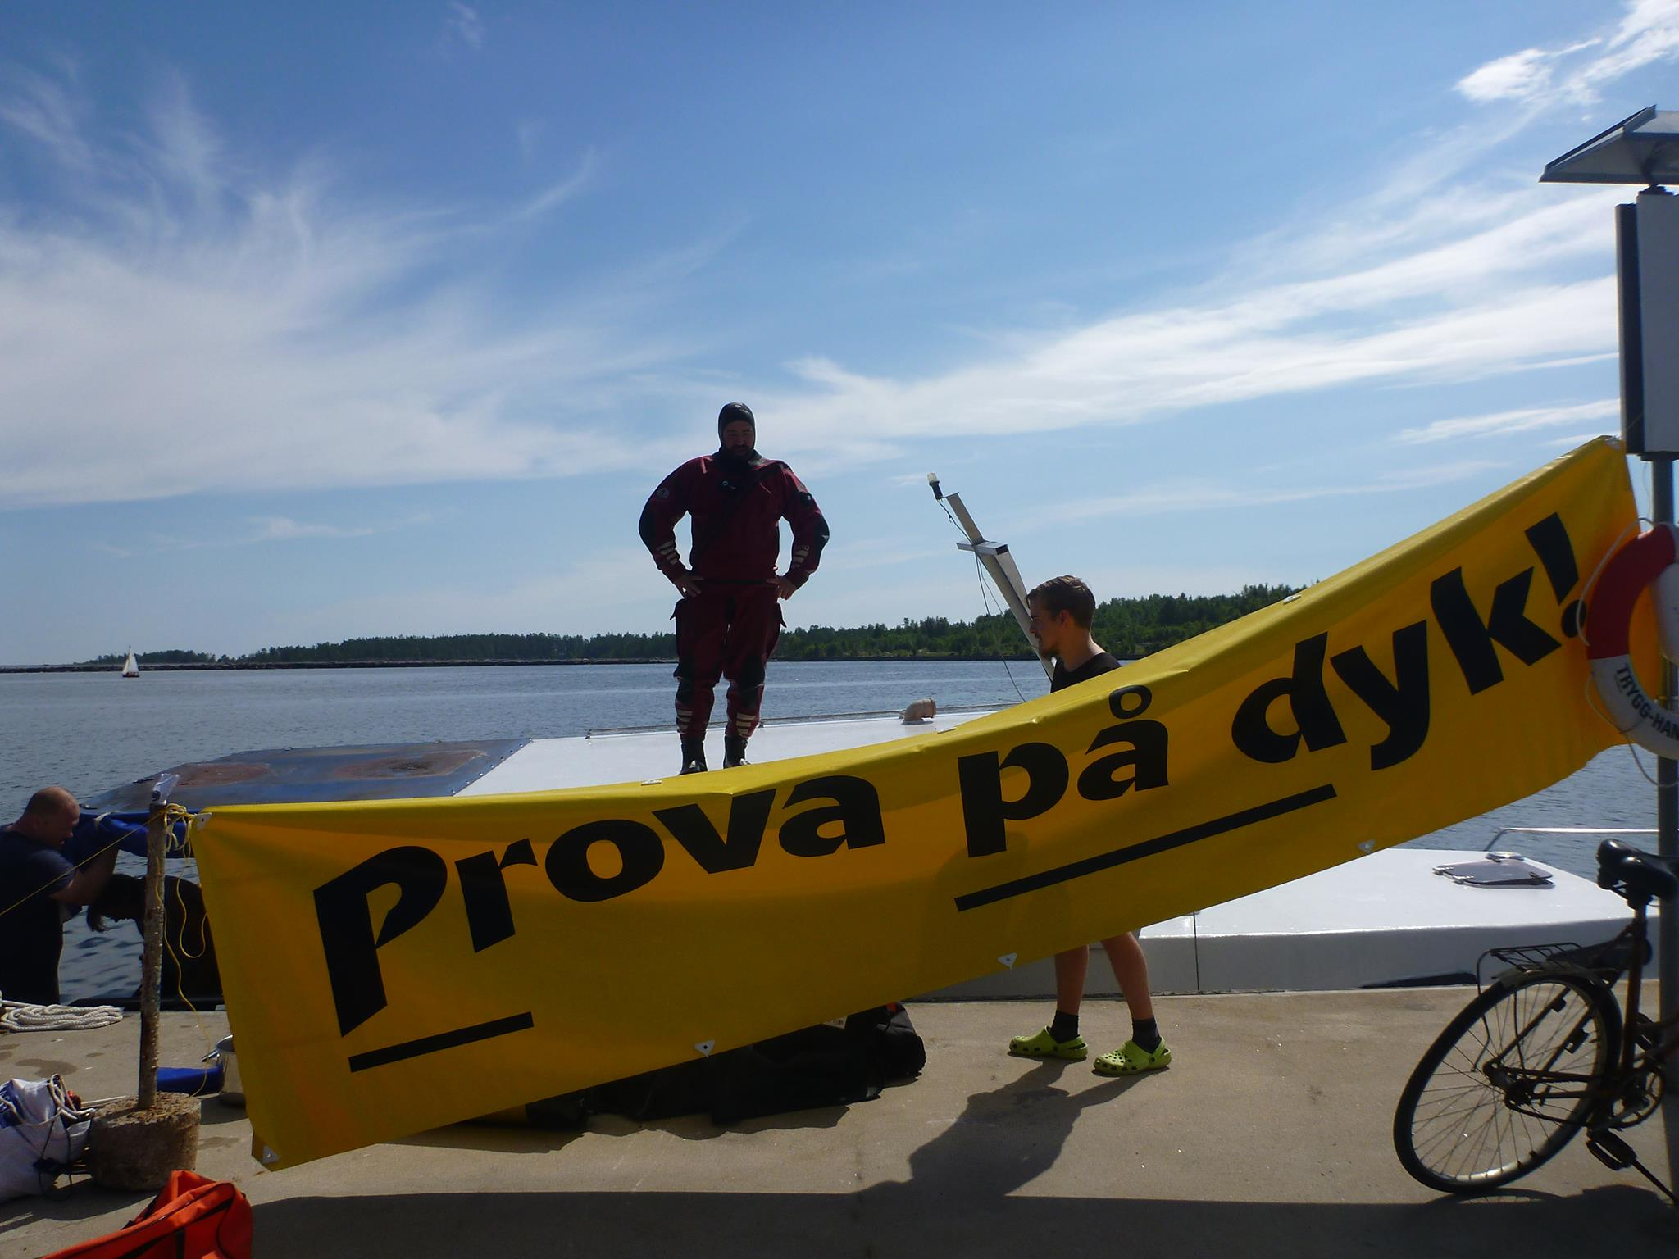

Hamnföreningen i Stocka hade arrangemang vid sjöbodarna i hamnen. Klubben blev tillfrågad om att delta med prova-på-dyk så vi tackade ja och åkte upp med Sälma till Stocka.

Kl 10:00 startade arrangemanget och deltagarna var många. Instruktörerna Tomas och Pär fick ligga i vattnet mellan kl 10 – 16

Balder

Efter den långa men roliga prova-på-dyk-dagen bestämde vi oss för att ta Sälma till korvgrundshällan för att göra ett naturdyk där. Tipset vi fått var att södra korvgrundshällan skulle vara ett bra naturdyk, men någonstans på vägen blev det fel och vi fick för oss att det var på norrsidan dyket skulle vara bra – så vi ankrar upp på norrsidan.

Pär Söderqvist, Iris Heinonen och Erika Norén hoppar i och simmar kring lite grann och till slut efter 5 -10 minuter kan vi konstatera att vi hittat ett vrak.
Personligen (iris) höll jag på att drunkna av ren förtjusning – jag har gjort mitt livs dyk.

Troligen är detta en pråm som heter Balder och enlig fornsök så skulle hon sjunkit på norrsidan av korvgrundshällan.

Fyndet av Balder var anledningen till att vi beslutade att ha kvar Sälma i Stocka och resten av sommaren.
All dykning med Sälma i sommar gjordes på Balder.

Balder är troligen en större fartygstyp som senare byggdes om till pråm, enligt kontakten på sjöhistoriska är hon för stor för att vara byggd som pråm från början.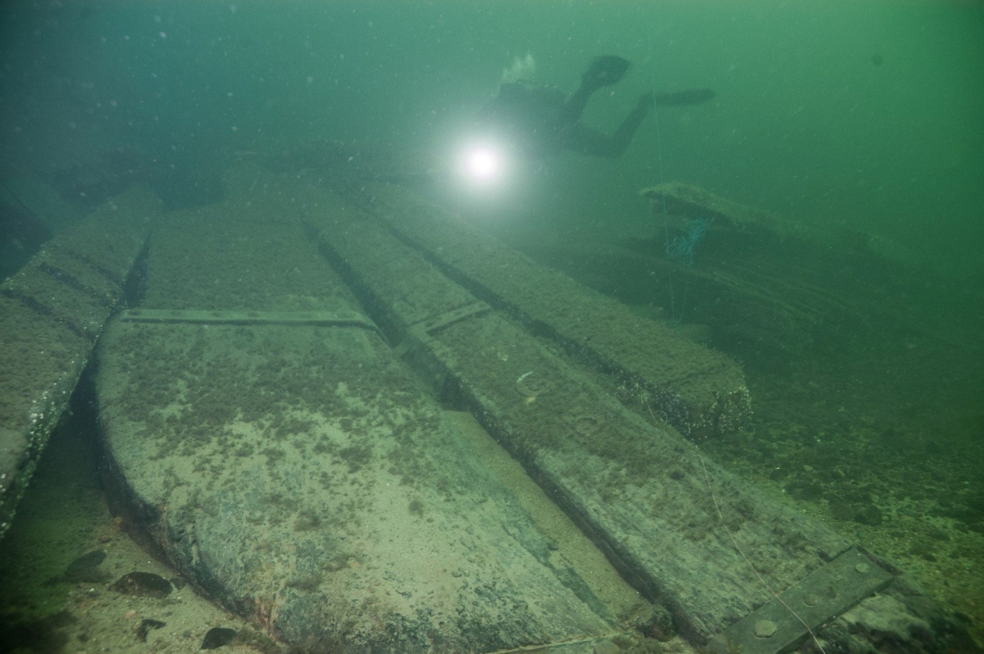

Rodret är ca 13 m långt, den största delen av vraket som är helt är ca 23 m.
Balder ligger på 8 – ca 22 m djup. Vraket (intakta delen) på 8m, rodret på 13 m sen har vi hittat spillbitar ända ner till 22 m djup.

Stora Öland

Sista dyket med Sälma för säsongen gjordes på Stora Öland den 22 november.
Vattnet var 4 grader men det var bra sikt och ett kallt men härligt dyk.

Egypten Deep South

Dykåret 2014 avslutas med resa till Egypten. Där vi ska dyka 3 gånger om dagen, sola och bara slöa i en hel vecka.

